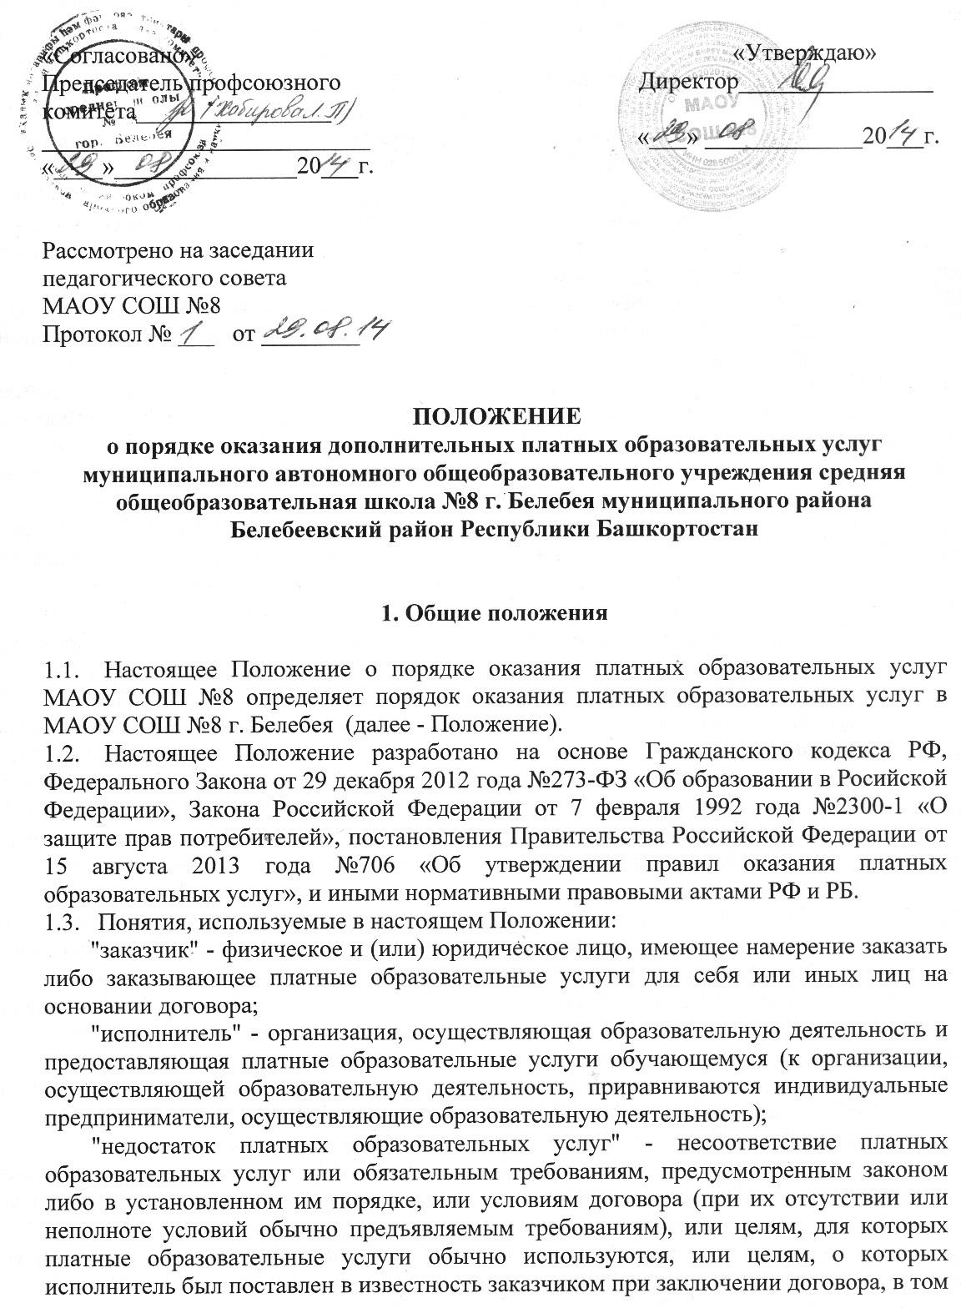

предусмотренном образовательными программами (частью образовательной программы);

"обучающийся" - физическое лицо, осваивающее образовательную программу;

"платные образовательные услуги" – внебюджетная деятельность; осуществление образовательной деятельности по заданиям и за счет средств физических и (или) юридических лиц по договорам об образовании, заключаемым при приеме на обучение (далее - договор);

"существенный недостаток платных образовательных услуг" - неустранимый недостаток, или недостаток, который не может быть устранен без несоразмерных расходов или затрат времени, или выявляется неоднократно, или проявляется вновь после его устранения, или другие подобные недостатки;

«заказчик» - физическое и (или) юридическое лицо, имеющее намерение заказать либо заказывающее платные образовательные услуги для себя или иных лиц на основании договора;

«исполнитель» - (наименование учреждения) муниципального района Белебеевский район Республики Башкортостан (да­лее «Учреждение»), оказывающее платные образовательные услуги.

1.4Платные образовательные услуги не могут быть оказаны вместо образовательной деятельности, финансовое обеспечение которой осуществляется за счет бюджетных ассигнований федерального бюджета, бюджетов субъектов Российской Федерации, местных бюджетов. Средства, полученные учреждением при оказании таких платных образовательных услуг, возвращаются лицам, оплатившим эти услуги. К платным образовательным услугам относятся услуги, которые образовательное учреждение может оказывать за рамками соответствующих образовательных программ и государственных образовательных стандартов вне основного учебного расписания (приложение 1).

1.5.Настоящее положение предусматривает принятие образовательными учреждениями ряда локальных актов, положений по оказанию платных дополнительных образовательных услуг применительно к образовательному учреждению, утвержденных на педагогическом совете учреждения: должностная инструкция (обязанности) педагога, оказывающего платные образовательные услуги, договор с родителями обучающихся, получающих платные образовательные услуги и др.

Учреждение вправе осуществлять за счет средств физических и (или) юридических лиц платные образовательные услуги, не предусмотренные установленным государственным или муниципальным заданием либо соглашением о предоставлении субсидии на возмещение затрат, на одинаковых при оказании одних и тех же услуг условиях.

1.6. Платные образовательные услуги предоставляются с целью:

- всестороннего удовлетворения образовательных потребностей обучающихся, населения, заинтересованных учреждений и организаций;

- привлечения в бюджет Учреждения дополнительных финансовых средств.

1.7. Отказ заказчика от предлагаемых ему платных образовательных услуг не может быть причиной изменения объема и условий уже предоставляемых ему исполнителем образовательных услуг.

1.8. Оказание дополнительных услуг не может наносить ущерб или ухудшить качество основной образовательной деятельности Учреждения.

1.8. Доход от оказания платных образовательных услуг используется указанными организациями в соответствии с уставными целями.

1. **Условия и порядок предоставления платных образовательных услуг.**

2.1. Учреждение обязано довести до заказчика информацию, содержащую сведения о предоставлении платных образовательных услуг в порядке и объеме, которые предусмотрены Законом Российской Федерации "О защите прав потребителей" и Федеральным [законом](consultantplus://offline/ref=39CE22957AADBD31E200E210B221017AB7FBCC6A46349D8F6ACAC2995FF7D5E7425406F8A95A961F73ZFK) "Об образовании в Российской Федерации".

2.2. Учреждение в установленные сроки проводит подготовительную работу, включающую в себя изучение спроса граждан на предоставляемые услуги, рекламную деятельность на услуги, составление предварительной сметы доходов и расходов, и другие необходимые мероприятия. В рекламную деятельность учреждения включается доведение до потребителя достоверной информации об исполнителе и оказываемых услугах, обеспечивающей возможность их правильного выбора. Сведения, связанные с предоставлением Учреждением платных услуг (работ), подлежат размещению на официальном сайте Учреждения в сети «Интернет» и обновлению после внесения соответствующих изменений.

Информация содержит следующие сведения:

-исполнитель (юридическое лицо) - наименование и место нахождения, а также сведения о наличии лицензии, свидетельства о государственной аккредитации с указанием регистрационного номера, срока действия и органа, их выдавшего;

-направленность реализуемых дополнительных образовательных программ, формы и сроки их освоения;

-перечень платных услуг, стоимость которых включена в плату по договору, и порядок их предоставления;

-необходимые требования к потребителям услуг;

-перечень лиц, непосредственно оказывающих платные услуги, и информация о них.

2.3. Платные дополнительные образовательные услуги оказываются на условиях, определенных в договоре. Договор заключается в письменной форме и в двух экземплярах, один из которых остается у родителей (законных представителей).

2.4. При заключении договора родители (законные представители) должны быть ознакомлены с настоящим положением и другими нормативными актами, определяющими порядок и условия предоставления платных образовательных услуг в данном образовательном учреждении. По требованию потребителя образовательное учреждение предоставляет для ознакомления:

-Устав Учреждения;

-Лицензию на осуществление образовательной деятельности и другие документы, регламентирующие организацию образовательного процесса в Учреждении;

-адрес и телефон учредителя Учреждения;

-образцы договоров на оказание платных дополнительных образовательных услуг;

-перечень дополнительных образовательных услуг, оказываемые за плату только с согласия потребителя;

2.5. Расчет стоимости оказываемых услуг производится на основании «Порядка определения платы за оказание услуг (выполнение работ) муниципальным бюджетным учреждением муниципального района Белебеевский район Республики Башкортостан, относящихся к основным видам деятельности, предусмотренным его Уставом, для граждан и юридических лиц за плату и на одинаковых при оказании Бюджетным учреждением муниципального района Белебеевский район Республики Башкортостан, относящихся к основным видам деятельности, предусмотренным его Уставом , для граждан и юридических за плату и на одинаковых при оказании одних и тех же услуг условиях», утвержденного постановлением Главы Администрации муниципального района Белебеевский район РБ от 06.06.2011 г. № 1117

2.6. Расчет стоимости оказанных услуг производится на основании определения фактических финансовых затрат на единицу указанных услуг по калькуляционным статьям расходов.

Калькуляционными статьями расходов являются:

* Заработная плата;
* Взносы во внебюджетные фонды, начисленные в соответствии с действующим законодательством;
* Материальные затраты;
* Амортизация имущества;
* Коммунальные расходы;
* Командировочные расходы;
* Транспортные расходы;

Затраты по калькуляционным статьям расходов составляют себестоимость платной услуги.

2.7. Руководителем учреждения издается приказ об организации конкретной платы образовательной услуги. Приказом утверждается:

* Порядок предоставления платной услуги (график, режим работы)
* Кадровый состав (руководитель, преподаватель, др.) и его функциональные обязанности
* Сметы доходов и расходов, в том числе расчет на одного преподавателя для определения цены услуги;

Учреждение устанавливает стоимость одного часа в пределах фонда на оплату труда с отчислениями не более 50% от полученного дохода соответствующих услуг.

2.8. Директор заключает договором с потребителями на оказание платной образовательной услуги в письменной форме в 2-х экземплярах, один из которых находится у исполнителя, другой – у потребителя. Оказание дополнительных платных услуг начинается после подписания договоров сторонами и прекращается после истечения действия договора или в случае его досрочного расторжения.

2.9. Перед заказчиками услуг (родителями, законными представителями) образовательное учреждение несет ответственность согласно действующему гражданскому законодательству:

* За выполнение обязательств в полном объеме (по количеству часов, по реализации учебной программы, указанной в договоре);
* За качество платных дополнительных образовательных услуг;
* За выполнение образовательной программы в указанные в договоре сроки;
* За жизнь и здоровье детей во время оказания платных дополнительных образовательных услуг;

2.10. Предоставление платных образовательных услуг регулируется следующими документами:

- приказом директора об организации работы по оказанию платных образовательных услуг;

- приказом директора о назначении руководителя по оказанию платных образовательных услуг;

- договорами с заказчиками (родителями, законными представителями);

- утверждёнными в установленном порядке расчетными калькуляциями платных дополнительных образовательных услуг;

- утверждённым расписанием оказания платных образовательных услуг, которое не должно совпадать с расписанием проведения занятий по основным образовательным программам;

- договорами возмездного оказания услуг с педагогическими работниками;

- должностными инструкциями (обязанностями) педагогов, оказывающих платные образовательные услуги.

2.11. Педагоги, которые оказывают платные образовательные услуги, разрабатывают рабочие программы и календарно-тематическое планирование.

2.12. Исполнитель оказывает образовательные услуги в порядке и в сро­ки, определенные договором и Уставом Учреждения. За неисполнение или ненадлежащее исполнение обязательств по договору исполнитель и потребитель несут ответственность, предусмотренную договором и законодательст­вом РФ.

**3. Порядок использования средств, полученных от оказания платных образовательных услуг**

* 1. Учреждение самостоятельно определяет порядок использования средств, полученных от оказания платных образовательных услуг. Расходование полученных средств осуществляется в соответствии с утвержденной сметой расходов. На зарплату используется не более 50% полученных средств, на другие услуги, связанные с обеспечением, развитием и совершенствованием образовательного процесса в данном образовательном учреждении, улучшение материально-технического обеспечения - не менее 50%. Размер платы за оказание услуг устанавливается по соглашению сторон и находит отражение в договоре.
  2. Ставки зарплаты работников, занятых оказанием платных дополнительных образовательных услуг, определяются на основе договора между "заказчиком" и "исполнителем". Недельная нагрузка работника образовательного учреждения, привлеченного к предоставлению платных дополнительных образовательных услуг, должна рассматриваться во взаимосвязи с его нагрузкой по основной деятельности, которая не может превышать установленных 36 часов.
  3. После поступления денежных средств на счет учреждения, оказывающего платную услугу, ежемесячно производится оплата труда работника образовательного учреждения, привлеченного к предоставлению данных услуг, согласно табеля или акта выполненных работ.
  4. На оказание каждой услуги составляется смета расходов в расчете на одного получателя этой услуги. Смета рассчитывается в целом на группу получателей одного вида услуги и затем определяется цена отдельной услуги на каждого получателя. Смета разрабатывается непосредственно Учреждением, утверждается руководителем.
  5. Руководитель образовательного учреждения обязан (не менее одного раза в год) представить педагогическому совету отчет о доходах и расходах средств, полученных образовательным учреждением от предоставления платных образовательных услуг.
  6. Образовательное учреждение вправе привлекать специалистов для ока­зания платных дополнительных образовательных услуг на договорной основе.

В случае привлечения специалистов со стороны оплата труда производится согласно договора гражданско-правового характера.

Если к оказанию платных образовательных услуг привлечен специалист данного образовательного учреждения, то оплата труда производится согласно дополнительного Соглашения к трудовому договору.

Услуги осуществляются за счет:

-средств родителей (законных представителей);

-благотворительных пожертвований;

-сторонних организаций.

**5** . **Ответственность исполнителя и заказчика**

5.1. За неисполнение либо ненадлежащее исполнение обязательств по договору исполнитель и заказчик несут ответственность, предусмотренную договором и [законодательством](consultantplus://offline/ref=5562CEFC63CD546833B60FC0030E13F002E67585448B5786F951802AF24E792AC33893045BCB1918C433K) Российской Федерации.

5.2.Должностные лица несут установленную законодательством РФ дисциплинарную, административную и уголовную ответственность за искажение отчетности в части отражения операций со средствами внебюджетной деятельности.

5.3. Учреждение имеет право дополнять и изменять отдельные статьи данного Положения, не противоречащие действующему законодательству о правилах оказания платных образовательных услугах.

Приложение 1

к Положению о порядке

предоставления платных

образовательных услуг

**ПЕРЕЧЕНЬ**

**ПЛАТНЫХ ОБРАЗОВАТЕЛЬНЫХ УСЛУГ, КОТОРЫЕ**

**ОКАЗЫВАЕТ МАОУСОШ №8 ЗА РАМКАМИ**

**СООТВЕТСТВУЮЩИХ ОБРАЗОВАТЕЛЬНЫХ ПРОГРАММ И**

**ГОСУДАРСТВЕННЫХ ОБРАЗОВАТЕЛЬНЫХ СТАНДАРТОВ**

1. Образовательные и развивающие услуги:

- изучение специальных дисциплин сверх часов и сверх программ по данной дисциплине, предусмотренной учебным планом;

- репетиторство с обучающимися другого общеобразовательного учреждения;

- различные курсы: по подготовке к поступлению в учебные заведения, по изучению иностранных языков, повышения квалификации, по переподготовке кадров с освоением новых специальностей (в т.ч. вождение автомобиля, машинопись, стенография);

- различные кружки: по обучению игре на музыкальных инструментах, фотографированию, кино-, видео-, радиолюбительскому делу, кройки и шитью, вязанию, домоводству, танцам и т.д.;

- создание различных студий, групп, школ, факультативов по обучению и приобщению детей к знаниям мировой культуры, живописи, графики, скульптуры, народных промыслов и т.д., т.е. всему тому, что направлено на всестороннее развитие гармоничной личности и не может быть дано в рамках государственных образовательных стандартов;

- создание различных учебных групп и методов специального обучения детей с отклонениями в развитии;

- создание групп по адаптации детей к условиям школьной жизни.

1. Оздоровительные мероприятия:

- создание различных секций, групп по укреплению здоровья (гимнастика, аэробика, ритмика, катание на коньках, лыжах, различные игры, общефизическая подготовка и т.д.) и другие.